**江苏省政府采购业务审批平台**

**采 购 人 操 作 指 南**

**目 录**

第1章 PDF控件安装 3

第2章 系统登录 3

第3章 系统操作 4

3.1 进口产品审批 4

3.1.1 进口产品申报 6

3.1.2 进口产品查询 8

3.1.3 批复文件下载 9

3.2 采购方式变更 10

3.2.1 采购方式变更申请 11

3.2.2 采购方式变更查询 13

3.2.3 批复文件下载 14

第4章 常见问题 14

# PDF控件安装

在系统中预览查看财政批复文件，需要采购人的电脑上安装ＰＤＦ控件。（注：不影响批复文件下载，此控件选择性安装，可不安装。）

安装文件：文件名iWebPDF，压缩包格式，可在QQ运维群文件中下载。

安装方法：

1. 安装前先暂时关闭360安全卫士等应用，否则可能对PDF控件安装进行误拦截。
2. 对安装文件压缩包进行解压缩，注意一定先要解压缩以后再安装，否则安装无效。

3、双击setup.bat命令，弹出黑色窗口，执行几秒钟后自动关闭，即安装完成。

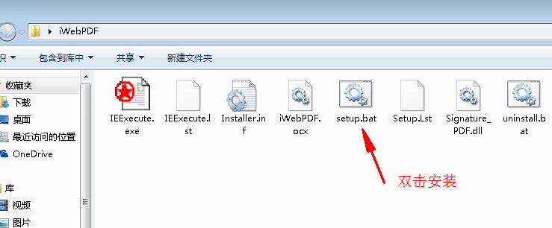

# 系统登录

使用浏览器（浏览器推荐IE9以上或360浏览器）访问<http://www.ccgp-jiangsu.gov.cn/>zfcgjd/login?bs=cgr进入江苏省政府采购业务审批平台。

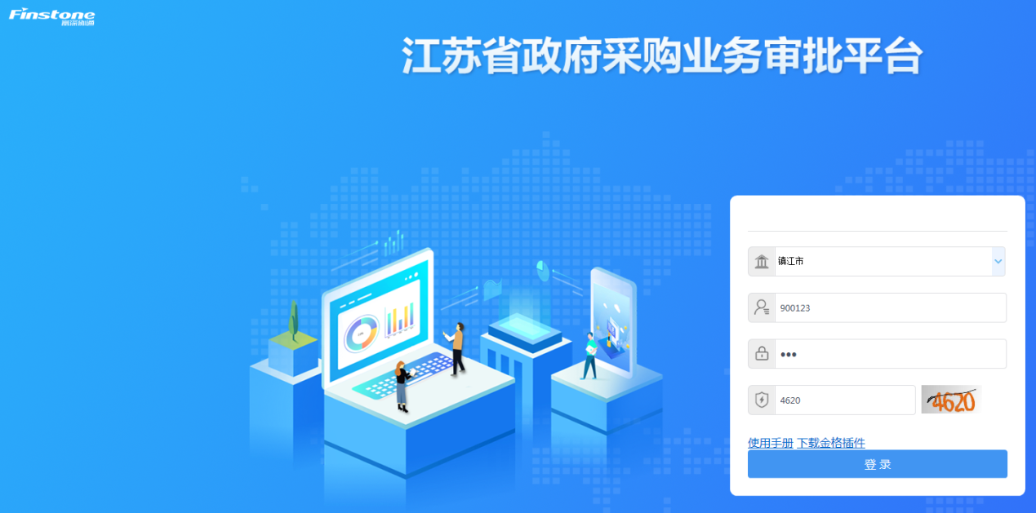

选择地区(市级采购单位选到市，区县采购单位需要选到区县，如是崇川区采购单位，地区选“崇川区”)，录入用户名（用户名即预算单位代码）、密码（初始密码Jgpt1234@注意第一个字母Ｊ大写）、验证码，按登录按钮进入系统：

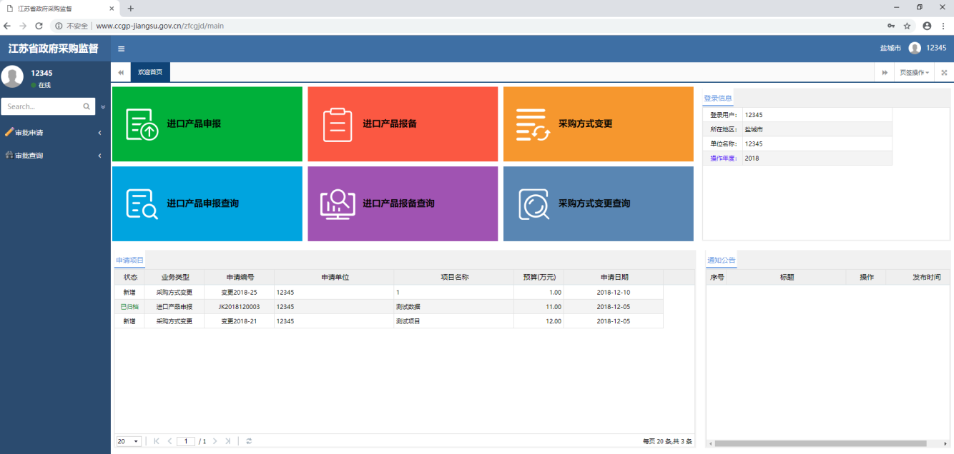

# 系统操作

## 进口产品审批

1. **进口产品类型（有三类）**

（一）其他进口产品；

（二）鼓励进口产品；

（三）限制进口产品；

1. **采购人需提供材料**

（一）《政府采购进口产品申请表》；

（二）进口产品所属行业的设区的市以上主管部门出具的《政府采购进口产品所属行业主管部门意见》；

（三）专家组出具的《政府采购进口产品专家论证意见》；

（四）关于鼓励进口产品的国家法律法规政策文件复印件。

**三、各类型需提供材料**

**（一）鼓励进口产品**

需提供材料：（一）《政府采购进口产品申请表》，要求在理由阐述中注明关于鼓励进口产品的国家法律法规政策文件名称及文号。

《申请表》最后加附件，由采购人将以上所填表打印并加盖单位公章后以扫描件或拍照上传。

**（二）限制进口产品**

需提供材料：（一）《政府采购进口产品申请表》；（二）《政府采购进口产品所属行业主管部门意见》；（三）专家组出具的《政府采购进口产品专家论证意见》。

《申请表》最后加附件，由采购人将以上所填表（一）、（二）、（三）打印加盖单位公章后以扫描件或拍照上传（其中主管部门意见表中申请理由阐述由采购人网上填写后打印此表由主管部门签字盖章）。

**（三）其他进口产品**

需提供材料：（一）《政府采购进口产品申请表》；（二）《政府采购进口产品所属行业主管部门意见；（三）专家组出具的《政府采购进口产品专家论证意见》。

《申请表》最后加附件，由采购人将以上所填表（一）、（二）和（三）打印并分别加盖部门、单位公章后以扫描件或拍照上传（其中主管部门意见表中申请理由阐述由采购人网上填写后打印此表由主管部门签字盖章）。

### 进口产品申报

说明：采购人登录系统，进行进口产品的申报。

单击进口产品申报，打开申报页面：

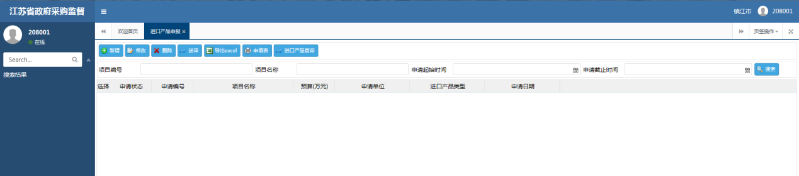

单击“新增”，打开申报新增页面，按实际情况录入进品产品信息，注：*为必填项。填写完成后，点“下一步”进入“扩展信息页面”，“基础信息”内容系统会自动保存。

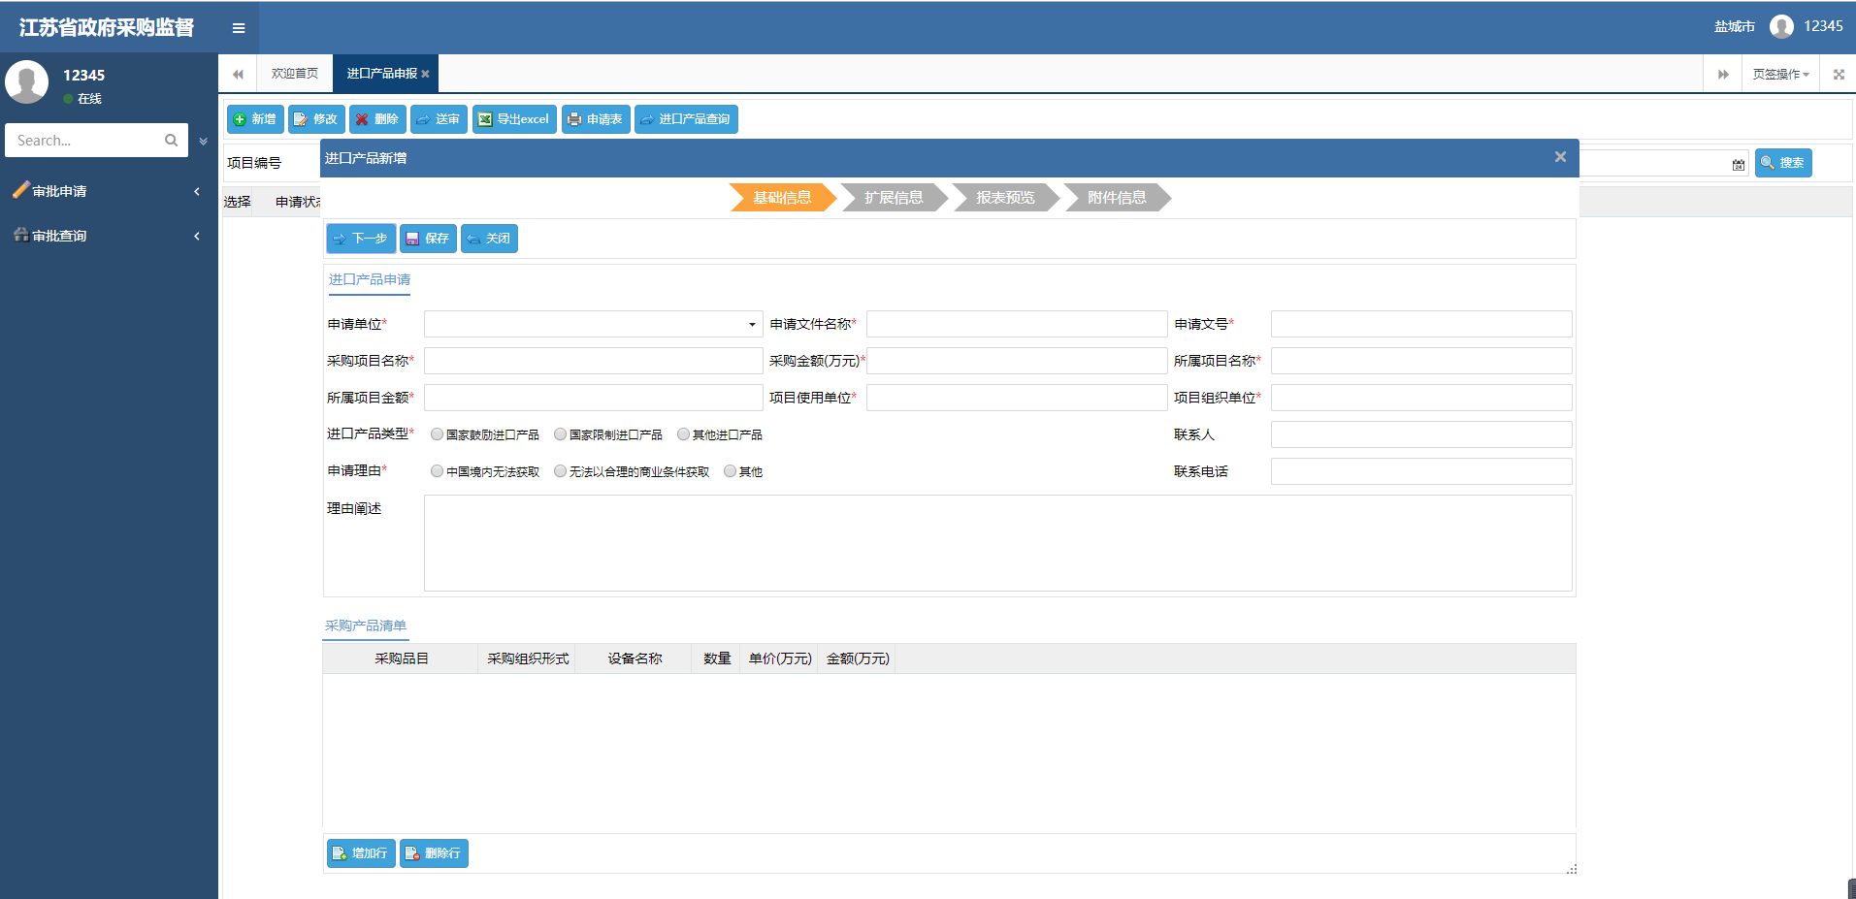

扩展信息页面，填写相应的部门意见、专家论证意见，填写完成点“下一步”。

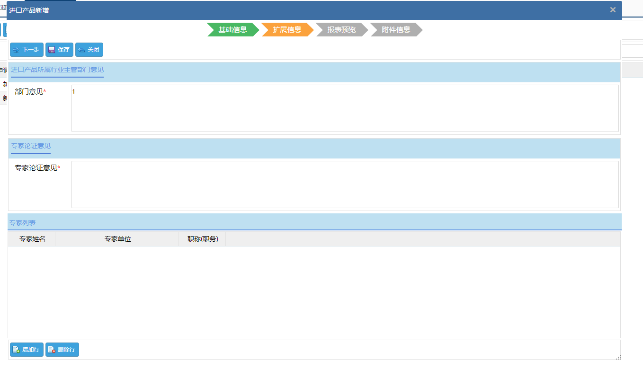

由于国家鼓励进口产品只需要提供申请表，所以直接点击“下一步”操作，查看报表信息。连接打印机，点击报表上方的“打印[客户端]”按钮，打印申请表并盖章，然后用高拍仪或手机拍照，准备电子文件，在附件信息页面上传。

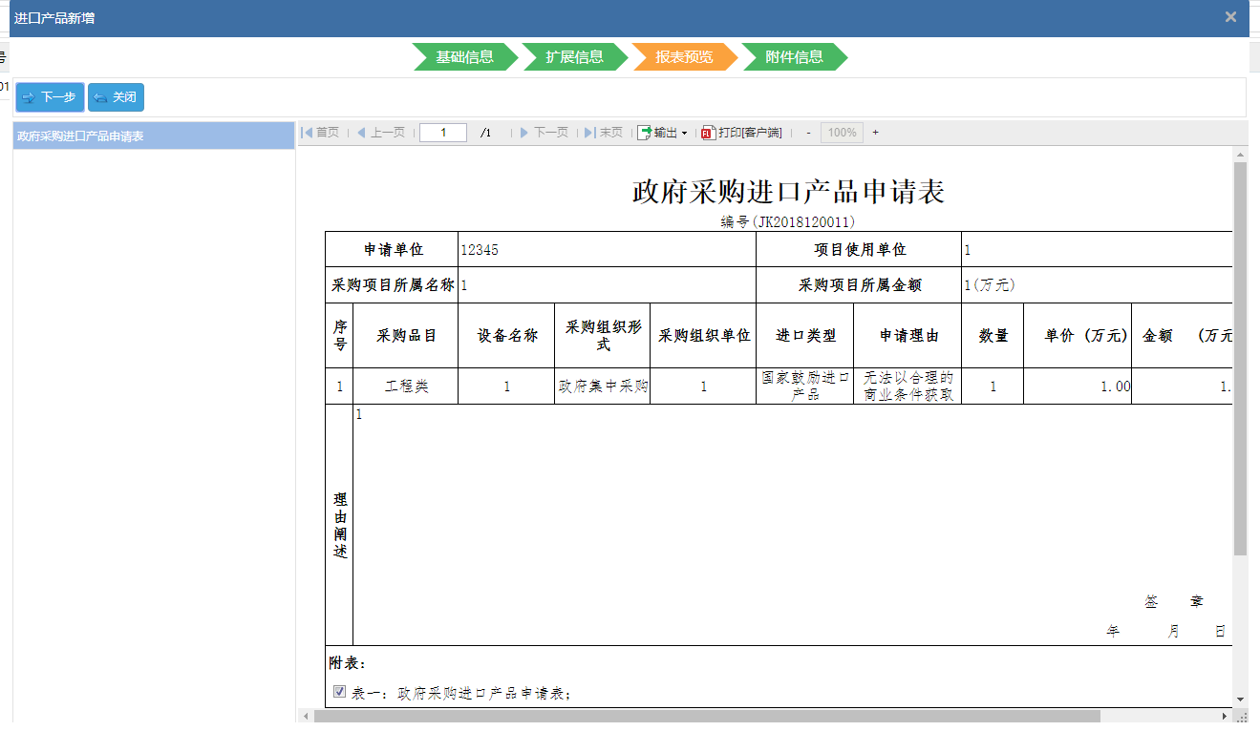

附件信息页面，上传电子文件。

附件类型支持：pdf,doc,docx,jpg,bmp,png,gif

附件大小限制：5MB

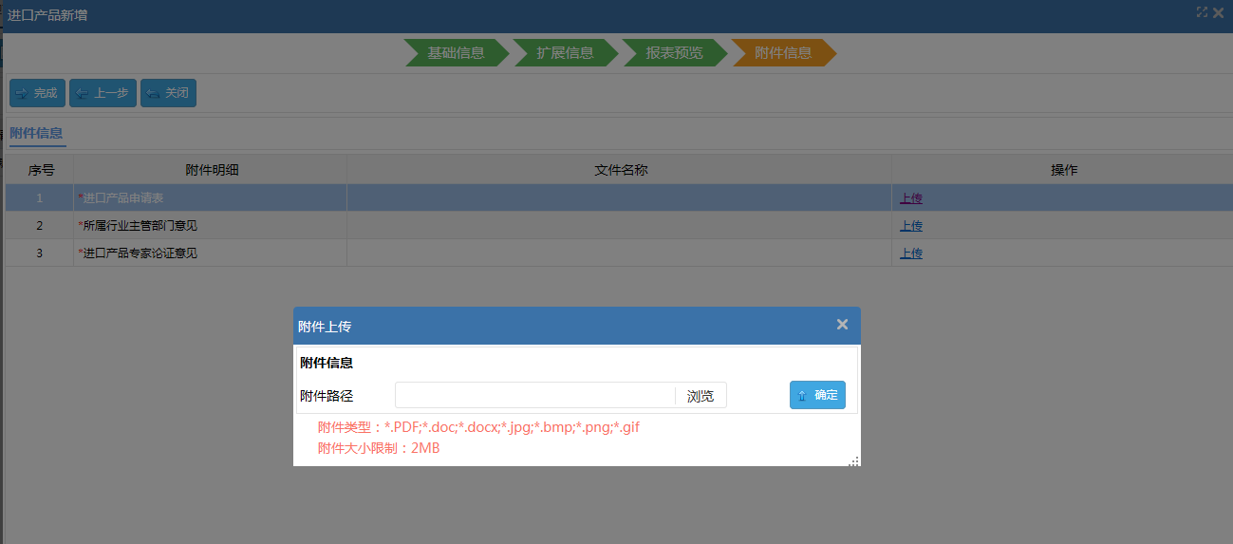

### 进口产品查询

进口产品申报提交后，申报信息被提交到同级财政局采购处待受理状态，区县数据则是由本地采购部门审核后发送至市级部门进行下一步的审核，此时在申报界面上看不到申报信息。

如要查看申报项目的流程信息，在进口产品查询页面中可以查询；

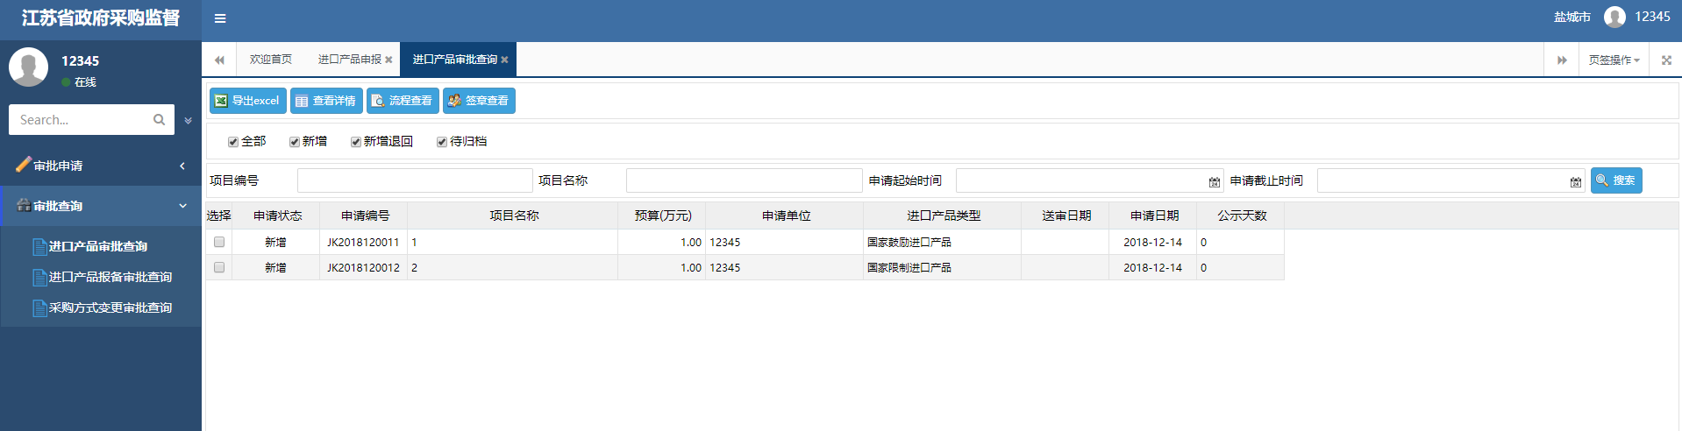

选中一条数据，点击【流程查看】可以看到当前所在流程；其中，从开始到结束，所有的流程结点都会在流程图中列出，系统使用蓝色箭头表示当前申请已经走过的流程，以方便看到当前数据的状态。

蓝衣服头像表示已经走过的流程，黄衣服头像表示当前状态，鼠标指向头像时可以看到前后结点的经办人或审核人信息，以及做过的历史操作信息。

若有审核退回时，可出现红色箭头的流程；

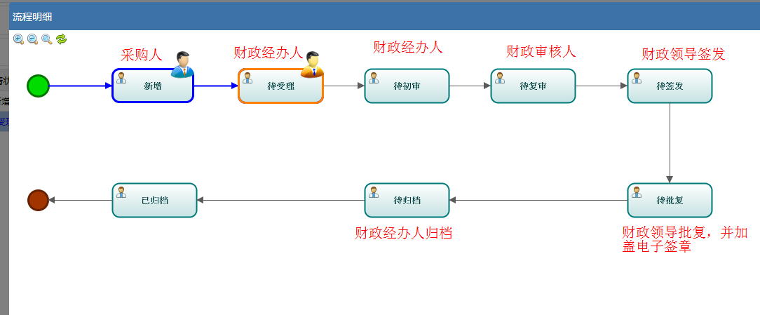

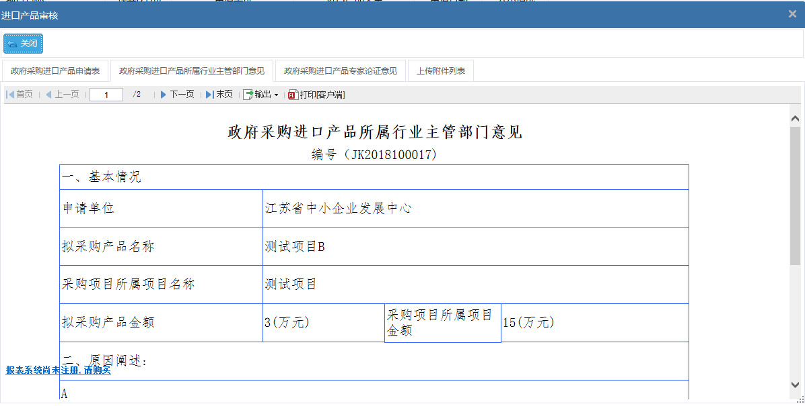

### 批复文件下载

进口产品审批查询页面，勾选项目，点“批复文件下载”按钮，下载批复文件。

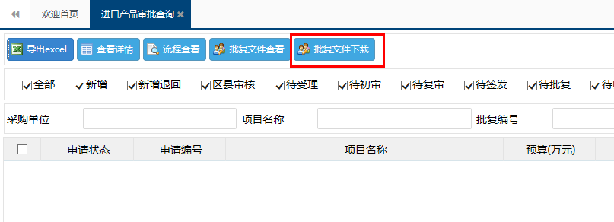

## 采购方式变更

**一、申请采购方式变更几种情形**

（一）由公开招标转单一来源方式

（二）由公开招标转竞争性谈判、竞争性磋商方式

（三）直接申请采用单一来源方式

（四）直接申请采用邀请招标、竞争性谈判、竞争性磋商、询价方式

**二、采购人、采购代理机构需提供材料**

（一）政府采购方式变更申请表；

（二）单一来源采购公示及截图（需签署“公示期间无异议”并盖章）；

（三）招标公告截图；

（四）评标委员会或者3名以上评审专家出具的对招标文件无不合理条款的论证意见；

（五）采购人（代理机构）出具的对招标文件和招标过程无供应商质疑或质疑处理情况的说明；

（六）其他补充佐证材料。

**三、各情形需提供材料**

**（一）由公开招标转单一来源方式**

采购人、采购代理机构需提供材料：（一）政府采购方式变更申请表；（二）单一来源采购公示及截图（需签署“公示期间无异议”并盖章）；（三）招标公告截图；（四）评标委员会或者3名以上评审专家出具的对招标文件无不合理条款的论证意见；（五）采购人（代理机构）出具的对招标文件和招标过程无供应商质疑或质疑处理情况的说明；（六）其他补充佐证材料。

最终，在《政府采购方式变更申请表》最后加附件，由采购人或采购代理机构将以上所填表（一）、（二）（三）、（四）、（五）、（六）打印加盖单位公章后，以扫描件或拍照上传给同级财政部门采购处审核。

**（二）由公开招标转**竞争性谈判、竞争性磋商方式

采购人、采购代理机构需提供材料：（一）政府采购方式变更申请表；（三）招标公告截图；（四）评标委员会或者3名以上评审专家出具的对招标文件无不合理条款的论证意见；（五）采购人（代理机构）出具的对招标文件和招标过程无供应商质疑或质疑处理情况的说明；（六）其他补充佐证材料。

最终，在《政府采购方式变更申请表》最后加附件，由采购人或采购代理机构将以上所填表（一）、（三）、（四）、（五）、（六）打印并加盖单位公章后，以扫描件或拍照上传同级财政部门采购处审核。

**（三）直接申请采用单一来源方式**

采购人、采购代理机构需提供材料：（一）政府采购方式变更申请表；（二）单一来源采购公示及截图（包括专业人员论证意见）；（六）其他补充佐证材料。

最终，在《政府采购方式变更申请表》最后加附件，由采购人或采购代理机构将以上所填表（一）、（二）、（六）打印并加盖单位公章后，以扫描件或拍照上传同级财政部门采购处审核。

**（四）**直接申请采用邀请招标、竞争性谈判、竞争性磋商、询价方式

采购人、采购代理机构需提供材料：（一）政府采购方式变更申请表；（二）其他补充佐证材料。

最终，《政府采购方式变更申请表》最后加附件，由采购人或采购代理机构将以上所填表（一）、（二）并加盖单位公章后，以扫描件或拍照上传同级财政部门采购处审核。

### 采购方式变更申请

说明：采购人登录系统，进行采购方式变更申请。

点击采购方式变更申请菜单，，打开申请页面，点击新增按钮，填写申请项目的基础信息。填写完成后，点击下一步，基础信息栏会自动保存。

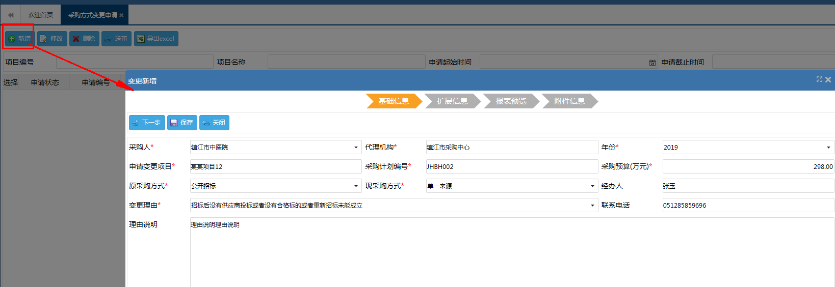

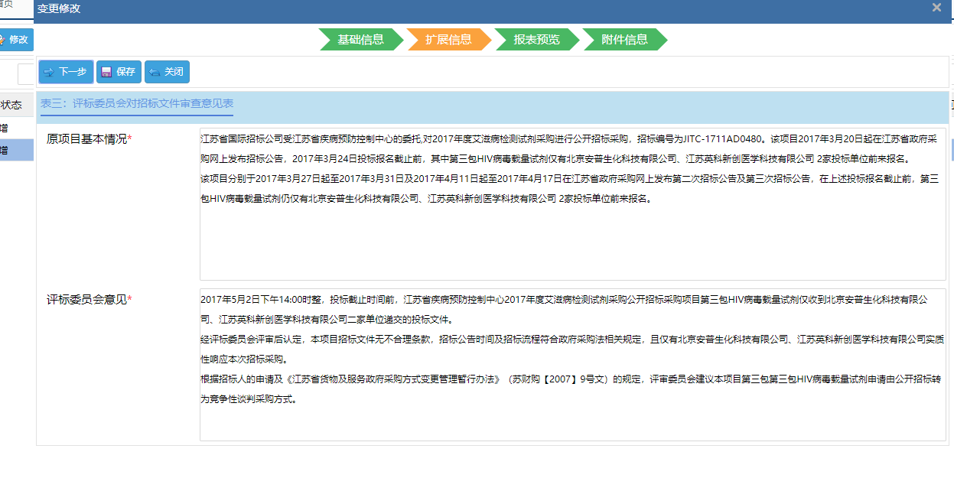

系统根据采购人填写的信息，自动生成相应业务所需的申请表，如下图，报表预览可预览系统自动生成的申请表，核对无误后，点击下一步，在附件信息栏上传电子文件。

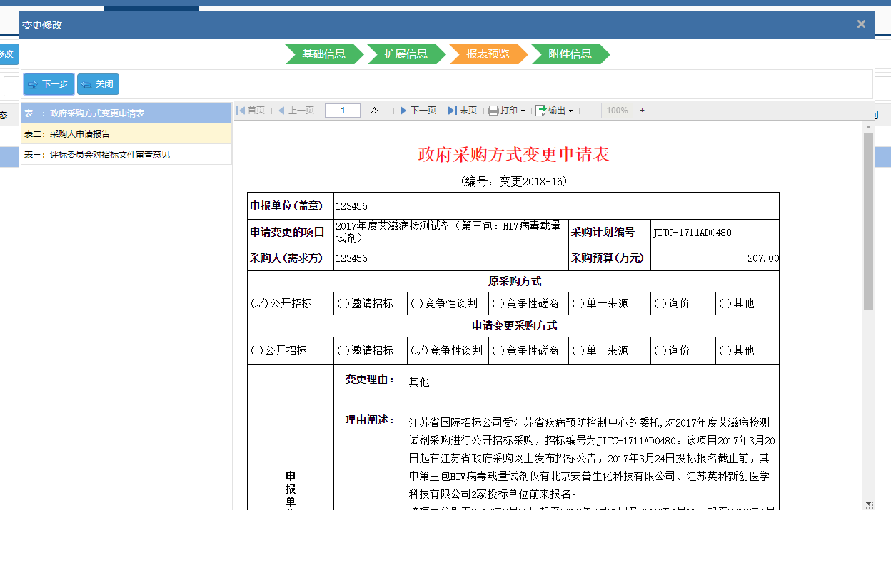

### 采购方式变更查询

采购方式变更申请提交后，申请信息被提交到采购处待受理状态，此时在申报界面上看不到申请信息了，如果发现问题，可以联系采购处作退回处理。

无论处于什么状态，在采购方式变更申请中都可以查询到信息：

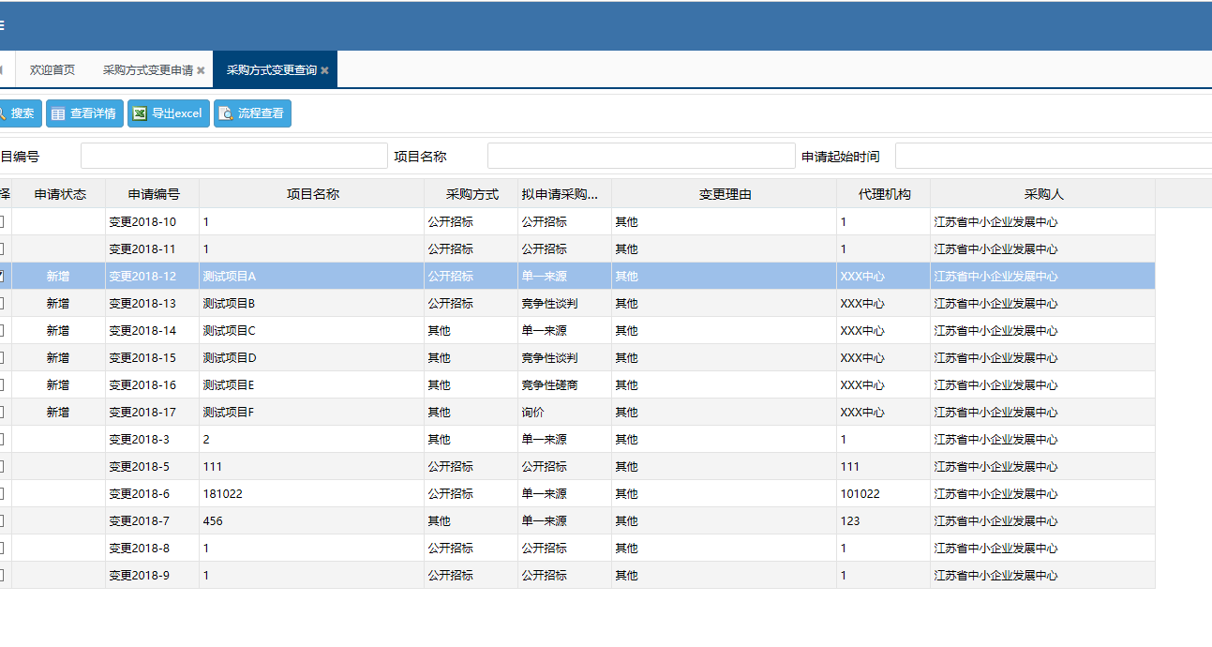

“流程查看”按钮，则显示该申请的审核流程情况

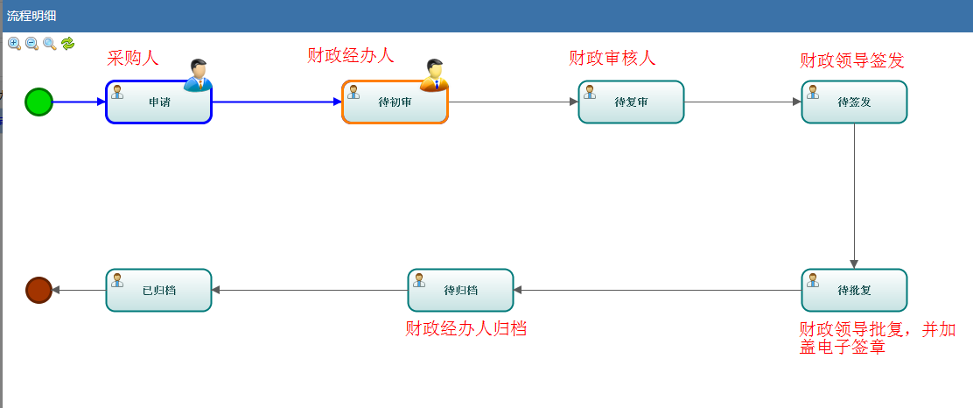

其中，从开始到结束，所有的流程结点都会在流程图中列出，系统使用蓝色箭头表示当前申请已经走过的流程，以方便看到当前数据的状态。

蓝衣服头像表示已经走过的流程，黄衣服头像表示当前状态，鼠标指向头像时可以看到前后结点的经办人或审核人信息，以及做过的历史操作信息。

### 批复文件下载

采购方式变更审批查询页面，勾选项目，点“批复文件下载”按钮，下载批复文件。

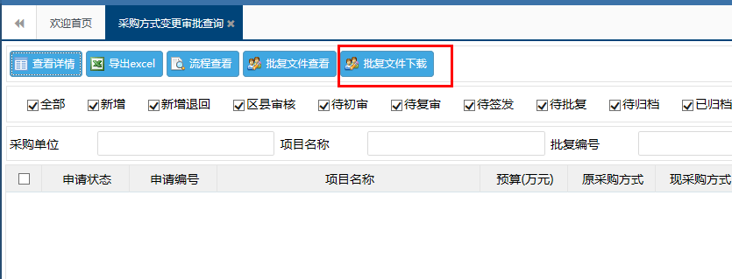

# 常见问题

1. 访问系统网址浏览器页面空白

* 如果是IE浏览器的话，将“已添加到兼容性视图中的网站”的相应地址删除。

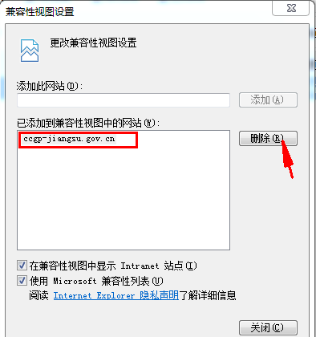

* 如果是360浏览器，使用**极速模式**访问即可。

绿色闪电图标代表极速模式。

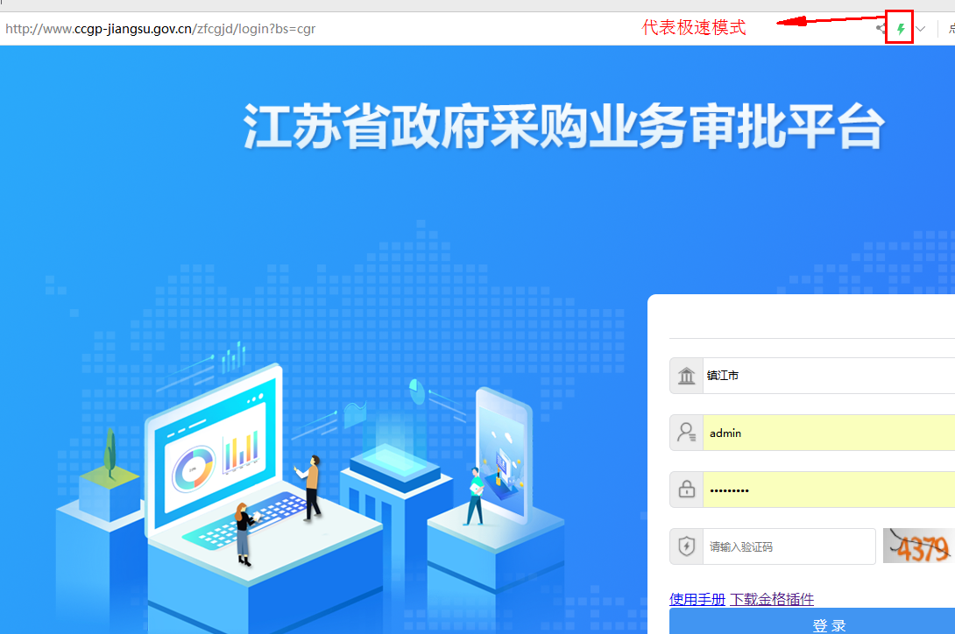

1. 附件信息页面，上传电子文件提示因附件过大，无法上传

示例，电子文件如下图，大小5.45MB，该附件无法正常上传。需要对它进行处理。

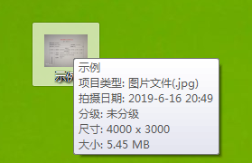

用windows自带的画图软件，打开该电子文件，然后“重新调整大小”，修改像素可将电子文件大小减小，修改后保存，会覆盖原有文件，画图软件下方会显示新文件的大小。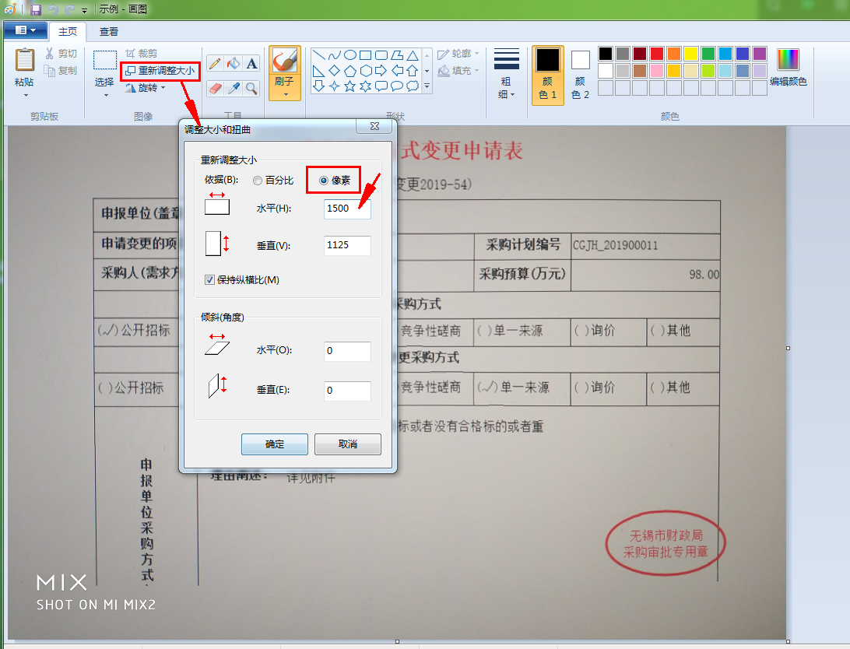

3、批复文件电子签章无法正常查看

安装iWebPDF。

